

Liceo Scientifico Statale “Filolao”
Via Acquabona snc
88900 C R O T O N E
Tel. 0962 27808 - Fax 0962 21891 - Codice meccanografico krps010005
C.F. 81005270798
Sito Web: www.filolao.edu.it Email: krps010005@istruzione.it
Al Personale Docente
Al Personale ATA
Al DSGA

OGGETTO: INDICAZIONI OPERATIVE PER LE OPERAZIONI DEGLI SCRUTINI FINALI E VADEMECUM
Si riporta di seguito il vademecum per gli scrutini finali con tutte le indicazioni relative alla compilazione delle lettere da inviare ai genitori riportanti gli argomenti carenti, alla stampa delle certificazioni delle competenze (solo per le classi 2^), del verbale (una copia) e del tabellone (2 copie). Si ricorda che la stampa di tutta la documentazione potrà avvenire con l’ausilio dei tecnici di laboratorio e si raccomanda IL CONTROLLO ATTENTO DELLE DATE PRESENTI SUL TABELLONE, VERBALE e LETTERE. Non si dovrà procedere con la stampa delle lettere di comunicazione alle famiglie delle insufficienze poiché queste verranno pubblicate solo su Nuvola dal coordinatore.
I docenti del Consiglio avranno cura di firmare tutta la documentazione al termine dello scrutinio. Solo dopo il Coordinatore inserirà copia del verbale, tabellone, griglia del comportamento e report PCTO (solo per le classi 3^, 4^ e 5^) nel registro dei verbali della classe.

VADEMECUM PER INSERIMENTO VOTI
Aprire il registro con le proprie credenziale, selezionare SCRUTINIO, e di seguito LE MIE PROPOSTE. Dal menù a tendina selezionare “SCRUTINIO FINALE”
Procedi
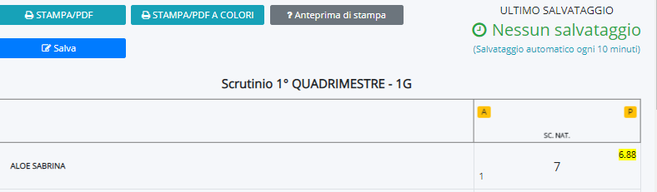

Cliccando su A si inseriscono in automatico le assenze della materia
Cliccando su P si inseriscono in automatico i voti materia per esempio 6,88 cliccando sui singoli voti si possono modificare per esempio il 6,88 si modifica in 7
Cliccando sulla singola assenza dell’alunno (freccia verde) compare la seguente schermata
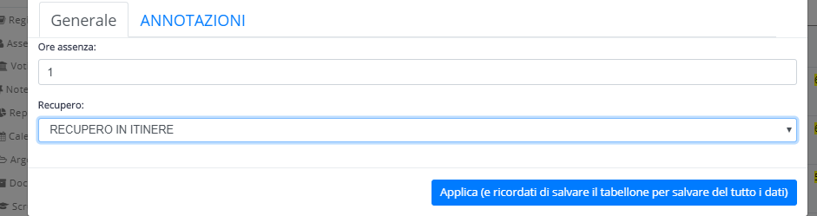
GENERALE si può inserire l’eventuale recupero per i voti insufficienti. (INSERIRE SE CORSO DI RECUPERO O STUDIO INDIVIDUALE).
Cliccando su ANNOTAZIONI si inseriscono gli argomenti che devono recuperare gli insufficienti (IMPORTANTE. RIPORTATE GLI ARGOMENTI SE POCHI OPPURE RICHIAMARE I PROGRAMMI SVOLTI DEPOSITATI IN SEGRETERIA)
Per ogni inserimento clicca su applica.
Alla fine di tutti gli inserimenti SALVA
Eventualmente andando su stampa/pdf è possibile stampare le proposte

VADEMECUM PER STAMPARE TABELLONE E VERBALE DELLO SCRUTINIO
Attenzione il solo coordinatore di classe e il Dirigente Scolastico sono abilitati a questa funzione.
Il Coordinatore andrà su SCRUTINIO di seguito TABELLONE DELLA CLASSE e seleziona dal menù a tendina SCRUTINIO FINALE. Tutti i docenti del Consiglio potranno solo visualizzare il Tabellone generale della classe cliccando TABELLONE DELLA CLASSE IN SOLA VISUALIZZAZIONE.
OPERAZIONE DEL COORDINATORE-ATTENZIONE NON TOCCARE MAI IL PULSANTE 8 – CHIUDI E BLOCCA SCRUTINIO –
Al termine delle operazioni di scrutinio per stampare il tabellone andare sul punto 5 PULSANTI ON/OFF PER MODIFICARE LA VISUALIZZAZIONE e cliccare sui seguenti tasti:
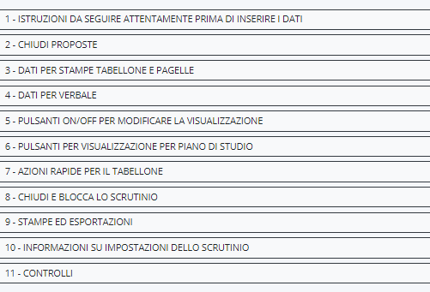
- assenza per materia
- proposta di voto
- nascondi colonne senza valutazione
- percentuali assenze
Cliccando sui pulsanti, quando diventano rossi, questi si nascondono in stampa. NON DIMENTICARE DI CLICCARE SU APPLICA E CHIUDI
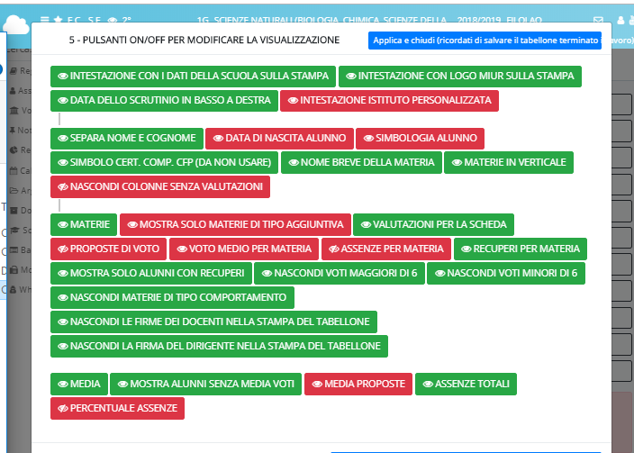
Terminata questa operazione cliccare sul punto 3 - DATI PER STAMPA TABELLONE E PAGELLE e scendere con il cursore fino a vedere STAMPA TABELLONE: TITOLO. Verificare che sia riportato esattamente lo scrutinio della classe ad esempio: Scrutinio finale- 1°X . Scendere con il cursore ed andare a Stampa tabellone: firme. Qui andare su INSERISCI NOMI DOCENTI (attenzione se sono inseriti docenti sbagliati cancellare e inserire i docenti giusti)
Scendere ancora con il cursore e nel riquadro della casella FIRMA DIRIGENTE INSERIRE il NOME E COGNOME DEL DIRIGENTE SCOLASTICO. APPLICA E CHIUDI
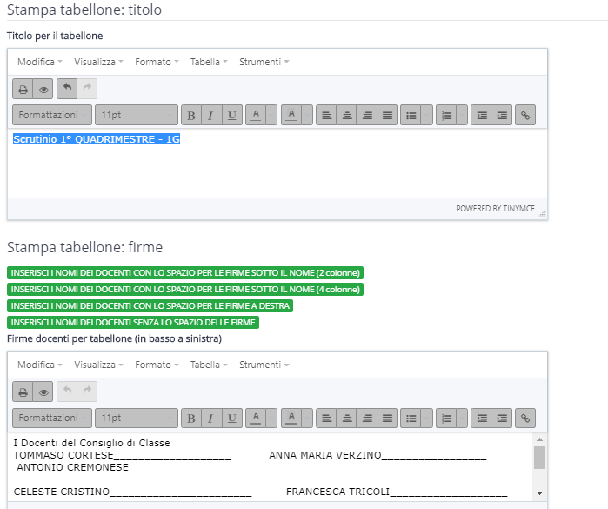
Andare poi sul punto 4 DATI PER VERBALE
Inserire:
- la data dello scrutinio
- ora inizio
- ora fine
- presidente (il Dirigente scolastico)
- segretario
- coordinatore
- altri dati: nomi docenti classe, assenti, sostituti
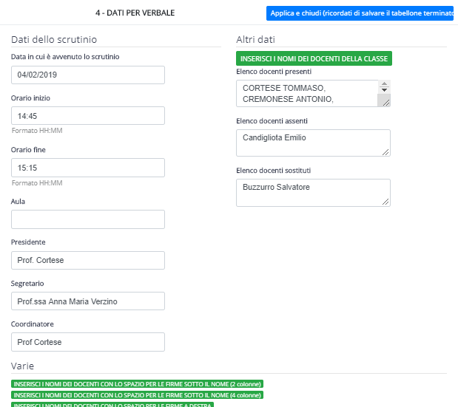
INSERIMENTI MASSIVI PER VERBALE
Prima di stampare il verbale procedere con inserimenti massivi. Andare su SCRUTINIO --------- INSERIMENTI MASSIVI. Dalla finestra selezionare cosa inserire: GIUDIZIO PER AMMISSIONE ESAME PER CLASSI 5^, VOTO CONSIGLIO, VALIDITA’ ANNO SCOLASTICO, CREDITO, ASSENZE., ANNOTAZIONI.
IMPORTANTE: ANNOTARE CREDITO AGGIUNTIVO, PARTECIPAZIONE A PON, CURVATURA BIOMEDICA E VOTO DI RELIGIONE IN MDOO CHE COMPAIA NEL VERBALE
Tramite gli inserimenti massivi si può controllare tutto ciò che verrà inserito nel verbale.
PER STAMPARE IL TABELLONE
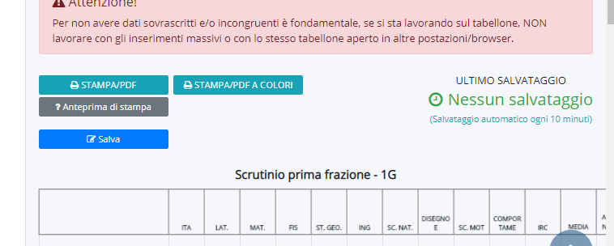
Impostare il foglio su A3 e modificare la % per ingrandire i dati.
PER SCARICARE IL VERBALE E POI SUCCESSIVAMENTE MODIFICARLO ANDARE SUL PUNTO 9 STAMPE ED ESPORTAZIONI
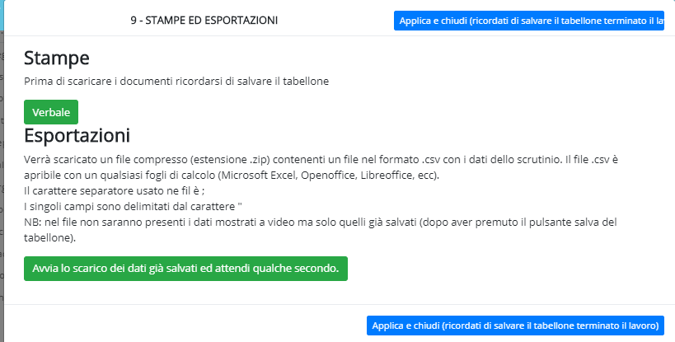
A questo punto andare sul punto 2 chiudi proposte.
PER SCARICARE LE LETTERE DEGLI ALUNNI CON INSUFFICIENZE, COSì COME COMPETENZE PER LE CLASSI 2^ andare su SCRUTINIO--------STAMPE. Selezionare scrutinio finale- documenti personalizzati
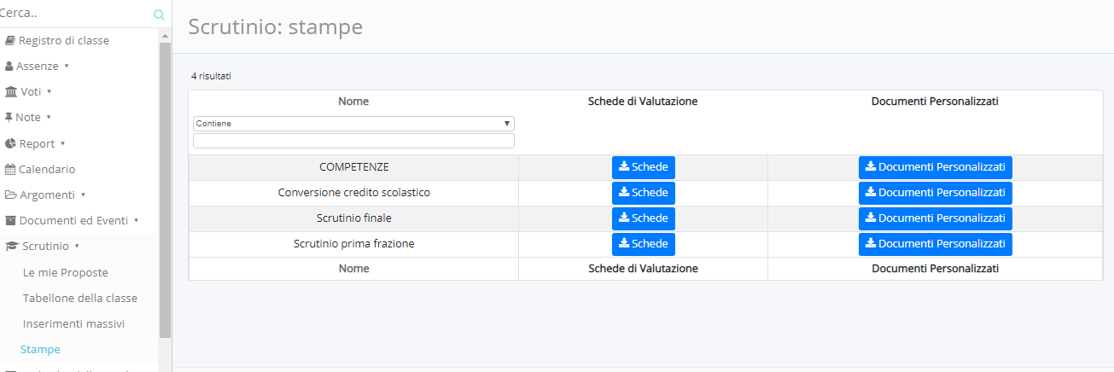
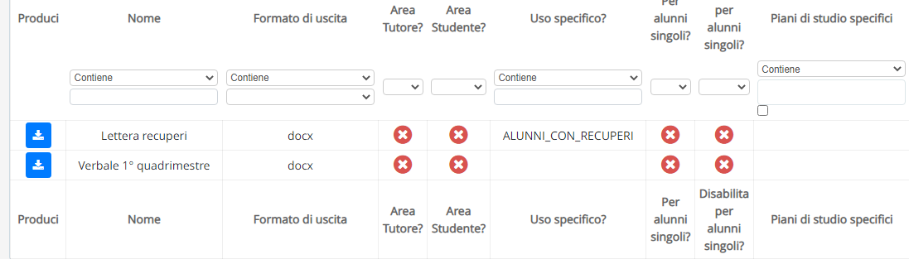
CLICCARE SUL TASTO BLU PRODUCI – Saranno visibili tutte le lettere degli alunni carenti.
QUESTE NON VANNO STAMPATE MA PUBBLICATE DAL COORDINATORE SUL REGISTRO ELETTRONICO, IN AREA RISERVATA AGLI ALUNNI. VANNO PERO’SOLO CONTROLLATE CHE SIANO COMPLETE DEI DATI ED ARGOMENTI DA RECUPERARE.
Il Dirigente Scolastico
Prof.ssa Maria R. Iaccarino

